攀枝花学院考试试卷
……………………………………………线………………………………………订………………………………………装…………………………………………………线………………………………
2017～2018学年度第一学期
《高等数学(理工)B1》试卷（A卷）
适用年级：2017级理工类本科
适用专业: 计算机科学与技术、软件工程、网络工程班
考 试 形 式：（ ）开卷、（√）闭卷
二级学院： 行政班级： 学 号：
教 学 班： 任课教师： 姓 名：
注：学生在答题前，请将以上内容完整、准确填写，填写不清者，成绩不计。
题号 | 一 | 二 | 三 | 四 | 五 | 六 | 七 | 八 | 九 | 总分 | 统分人 | 复核人
得分

一、填空题（每小题3分，满分15分）
得分 | 阅卷人
1、不定积分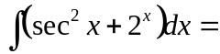 .
2、设函数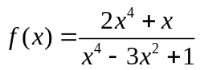，则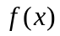的水平渐近线是 ．
3、设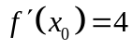,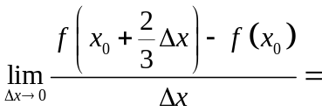 ．
4、设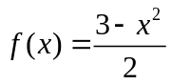，则在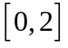上满足拉格朗日中值定理的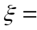 ．
5、反常积分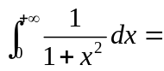 .
二、选择题（每小题3分，满分15分）
得分 | 阅卷人
1、设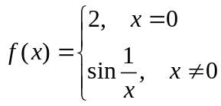，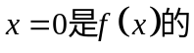【 】.
(A)可去间断点； (B)跳跃间断点； (C)振荡间断点； (D)无穷间断点.
2、已知的原函数为，则的一个原函数是【 】
(A) 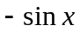； (B) ； (C) ； (D) .
3、微分方程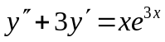的特解形式是【 】.
（A）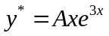； （B）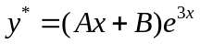 ；
（C）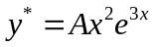 ； （D） 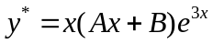。
4、设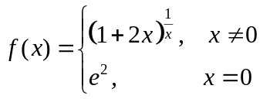，则【 】.
(A) 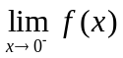不存在； (B) 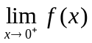不存在；
(C) 在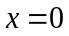连续； (D) 在不连续.
5、设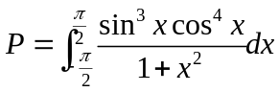，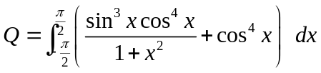，则有【 】．
(A) 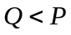； (B)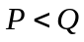； (C)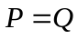； (D)无法比较.
三、求下列极限（每小题5分，共10分）
得分 | 阅卷人
1、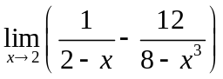

2、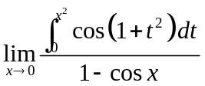

四、求下列函数的导数或微分（每小题5分，共15分）
得分 | 阅卷人
1、已知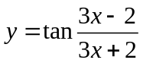，求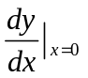.

2、设由方程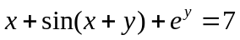确定，求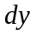.

3、设函数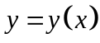由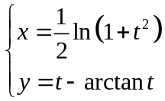确定，求.

得分 | 阅卷人
五、求下列积分（每小题6分，共12分）
1、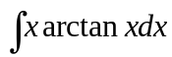 2、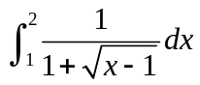

六、求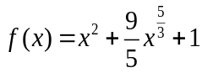的凹凸区间及拐点．（共8分）
得分 | 阅卷人

七、求曲线与直线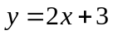轴所围成的平面图形的面积.（共7分)
得分 | 阅卷人

八、求下列微分方程的解（每小题6分，共12分）
得分 | 阅卷人
1、求微分方程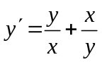的通解.

2、求微分方程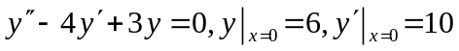的特解.

九、设函数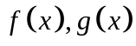在上连续，在内可微，
得分 | 阅卷人
且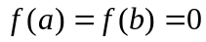，证明至少存在一点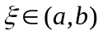，
使 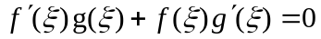.（共6分）

